Үй иесінің аты-жөні: Учаскенің кадастрлық номері:

Үйдің мекенжайы:
Халықаралық Алматы әуежайы (ХАӘ) "Фреканс Акустикс" әзірлеген шуды басқарудың кешенді жоспары шеңберінде шуды оқшаулау бағдарламасын бастады. Бұл бағдарлама қоршаған ортаның шуын техникалық зерттеуге негізделген және халықаралық стандарттар мен ұсыныстарға, соның ішінде Дүниежүзілік банк тобы, Халықаралық қаржы корпорациясы, ДДСҰ, Халықаралық Азаматтық авиация ұйымы белгілеген стандарттар мен ұсыныстарға және Еуропалық Одақтың теңгерімді көзқарас регламентіне сәйкес келеді. Бағдарламаның негізгі бағыты түнгі уақытта шу деңгейі 60 дБА-дан асатын, шудың нысаналы деңгейі 40 дБА-дан кем болмайтын және түнгі уақытта ішкі үй-жайларда кемінде 5 дБА-ға төмендейтін ғимараттарға авиациялық шудың әсерін жою және жұмсарту болып табылады. Осылайша, шудың қоршаған елді мекендерге әсерін азайту қамтамасыз етіледі. Бағдарламаның мақсаты-әуежай аймағында тұратын ең көп зардап шеккен үй иелеріне телефонмен сөйлесу, теледидар көру, музыка тыңдау, ұйықтау немесе өз үйінде әңгімелесу мүмкіндігін жеңілдету. Тиісті дыбыс оқшаулау үй иелеріне тыныштықпен қатар жылыту және салқындату жүйелерінің тиімділігін арттыра алады. Егер сіздің үйіңіз бағдарламаға қатысу құқығына ие болса, сіз ХАӘ -дан ақпараттық брифингке шақыру хатын аласыз.

Шуды оқшаулау бағдарламасына өтінім

Бағдарламаға қатысу үшін келесі әрекеттерді орындау керек:

1. Өзіңіздің үйіңіз жайлы сауалнаманы толтырыңыз.

2. Үйіңіздің негізгі жоспары және терезелер мен есіктердің өлшемдері бар ғимараттың техникалық төлқұжатын беріңіз.
3. Толтырылған сауалнаманы, үй қабатының жоспарын және өлшемдерді қоғаммен байланыс қызметкеріне жіберіңіз.

- Сіздің үйіңіз туралы негізгі ақпаратты жинау үшін осы сауалнаманы толтырыңыз.
Жалпы ақпарат:
G1 | Сіздің үйіңіздің әр қабатының жоспары бар ма?  - Олай болса, оның көшірмесін немесе фотосуреттерін қоғаммен байланыс жөніндегі маманға жіберіңіз. | иә | жоқ
G2a | Сіз қосымша бөлмелер салдыңыз ба немесе үйіңізге қандай да бір өзгерістер енгіздіңіз бе? | иә | жоқ
G2b | - Егер солай болса, сіз құрылысқа рұқсат алдыңыз ба? Бұл рұқсаттың мәртебесі қандай?
G2c | - Рұқсат күні және өзгертулер енгізілген күн қандай
G3 | Мүмкін болса, кіреберіс есікті сақтап қалғыңыз келе ме? | Иә | жоқ
G4 | Сіздің үйіңізге жақын салынған гараж бар ма? | иә | жоқ
G5 | Қазіргі уақытта сіздің есіктеріңізге немесе терезелеріңізге қауіпсіздік жүйесі орнатылған ба? | иә | жоқ
G6a | Сіздің үйіңізде шатыр кеңістігі бар ма? | иә | жоқ
G6b | - Олай болса, шатырға қалай шығуға болады? (люк, тартылатын баспалдақ және т. б.)
G6c | - Люктің өлшемі қандай? (см. көрсетіңіз)
G6d | - Ең биік нүктеде шатырдың биіктігі қандай?
G6e | Шатыр сіздің үйіңіздің бүкіл аумағын жаба ма?
G7a | Сіздің үйіңізде жертөле немесе үйдің астында жертөле бар ма? | иә | жоқ
G7b | - Егер бар болса, жертөлеге кіру қалай жүзеге асырылады? (люк және т. б.)
G7c | - Люктің өлшемі қандай?
G7d | - Жертөленің немесе жертөле бөлмесінің биіктігі ең биік нүктесінде қандай?
G7e | - Жертөле немесе жертөле бөлмесі үйдің бүкіл аумағын алып жатыр ма?

ТЕРЕЗЕЛЕР
W1 | Сіздің үйіңізде жалпы қанша терезе бар? | Жалпы терезе саны
W2 | Сіздің үйіңізде қандай терезе түрлері орнатылған? (қолданылатын барлықтарын белгілеңіз)  жиналмалы ашылатын қақпасы бар жабық  фрамугалық терезе - жалюзи мансардтық | бақша ашылатын
W3a | Сіздің үйіңізде арнайы қалыптар немесе қорғасын әйнегі сияқты стандартқа сай келмейтін / арнайы терезелер бар ма? | иә | жоқ
W3b | Олай болса, қысқаша сипаттаңыз:
W4 | Сіздің үйіңіздегі терезелер қандай материалдардан жасалған? (Барлық қолайлы түрлерін белгілеңіз))  алюминий болат винил ағаш
W5 | Сіздің үйіңіздегі терезелер туралы бізге хабарлағыңыз келетін тағы бір нәрсе бар ма?

ЕСІКТЕР
D1 | Сіздің үйіңізде қанша сыртқы есік бар? | Жалпы есіктердің саны
D2 | Сіздің үйіңізде қандай есіктер орнатылған? (Барлық қолайлы түрлерін белгілеңіз)
 | Тақтайшалары жоқ жасырын есік Декоративті панель Француз |  | Ашылатын әйнек
D3a | Есіктеріңізде арнайы панельдер немесе «көз" сияқты арнайы элементтер бар ма? | иә |  | жоқ
D3b | Олай болса, қысқаша сипаттаңыз:
D4 | Сіздің үйіңіздегі есіктер қандай материалдардан жасалған? (Барлық қолайлы түрлерін белгілеңіз)  Алюминий Болат Винил |  | Ағаш
D5 | Сіздің үйіңіздегі есіктер туралы бізге хабарлағыңыз келетін тағы бір нәрсе бар ма?

ТЕХНИКАЛЫҚ СҰРАҚТАР
1 | Сіздің үйіңізде орталықтандырылған ауа баптау жүйесі орнатылған ба?  (Ескерту: портативті, терезе немесе қабырға кондиционерлері бұған жатпайды) | иә | Жоқ
2 | Мүмкін болса, кондиционер немесе желдету жүйесін алуға қызығушылық білдіресіз бе? | иә | жоқ
3 | Қазіргі уақытта сіздің үйіңізде қандай негізгі жылу жүйесі орнатылған?
4 | - Қазіргі уақытта сіздің негізгі жылу жүйеңіз қайда?
5 | - Сіздің негізгі жылу жүйеңіз жұмыс істеп тұр ма?
6 | Егер сіздің үйіңізде қосымша немесе қосалқы жылыту жүйелері болса, оларды төменде көрсетіңіз:
7 | Сіздің үйіңізде қандай су жылытқышы бар?
 | - Сіздің су жылытқышыңыз қайда орналасқан? (мысалы: ішкі шкаф, сыртқы шкаф және т. б.)
8 | Әр жатын бөлмеде әр тұрғын деңгейінде түтін детекторлары орнатылған ба?
 | - Олай болса, олар сым жүйесімен ба немесе батареялармен жұмыс істей ме?
 | Сіздің үйіңіздегі механикалық жүйелер туралы бізге хабарлағыңыз келетін тағы бір нәрсе бар ма?
Электр қуаты
1 | Сіздің үйіңізде электр есептегіш қайда орналасқан?
2 | Жалпы, сіздің қолданыстағы электр есептегішіңіз қандай күйде?
3 | Егер сіз қолданыстағы есептегіштің қуатын білсеңіз, ол қандай?
4 | Сіздің үйіңізде тарату қалқандары бар ма? | иә | жоқ
5 | Олай болса, сіздің тарату қалқаныңыз қайда тұр?
6 | Үйіңіздегі негізгі электр құрылғыларын көрсетіңіз (қатысты барлық нәрсені белгілеңіз)  Электр пеш/духовка Киім кептіретін электркептіргіш Автокөлік  Қуаттау құралы  басқалар:
7 | Сіздің үйіңіздегі электр жүйелері туралы бізге хабарлағыңыз келетін тағы бір нәрсе бар ма?

ҚАБАТТАР БОЙЫНША ЖОСПАР
Егер сізде үй қабаттарының жоспарлары болса, қоғаммен байланыс жөніндегі маманда олардың көшірмелері бар екеніне көз жеткізіңіз. Олай болмаса, үй қабаттары жоспарының жоба нұсқасын жасаңыз. Сіз оны қоғаммен байланыс жөніндегі маманға жіберу үшін қағазға сызып, суретке түсіре аласыз. Бұл сызбаны нақты масштабта жасау қажет емес, бірақ ол дизайн тобына үйіңіздің әртүрлі аймақтарын анықтауға көмек болады.

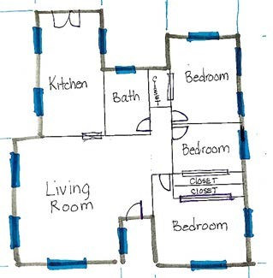
Үй қабаты жоспары бойынша ескертулер мен кеңестер:
  - Үйіңіздің сыртқы қабырғаларын сызудан бастаңыз.
  - Бөлменің бір бұрышынан бастап, сағат тілімен қозғалып ішкі қабырғаларды сызыңыз.
  - Әр бөлмені белгілеп, ішкі өлшемдерді көрсетіңіз.
  - Барлық ішкі есіктер мен терезелерді белгілеңіз.
  - Үстелдің үстіңгі тақтайлары немесе кіріктірілген шкафтар сияқты негізгі корпустарды барлық баспалдақтарды, саңылауларды көрсетіңіз..

КЕҢЕС: Үй қабатының жоспарын қарындашпен салуды бастаңыз және барлық өлшемдер жасалғаннан кейін қаламмен аяқтаңыз.
КЕҢЕС: Үй қабатының жоспарын салу үшін сызылған қағазды пайдалану туралауды сақтау үшін пайдалы болуы мүмкін, бірақ міндетті емес.
Терезе мен есіктерді өлшеу Бағалау алдында терезелер мен есіктерді өлшеңіз. Егер сізде сұрақтар туындаса, дизайн тобы сізге бағалау барысында айта алады. Терезелер мен есіктердің әр-қайсысына үш өлшем жасау керек. Сізге ыңғайлы болу үшін біз терезелер мен есіктердің параметрлерін енгізуге арналған кесте ұсындық.

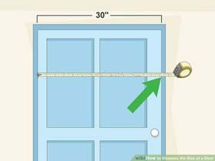
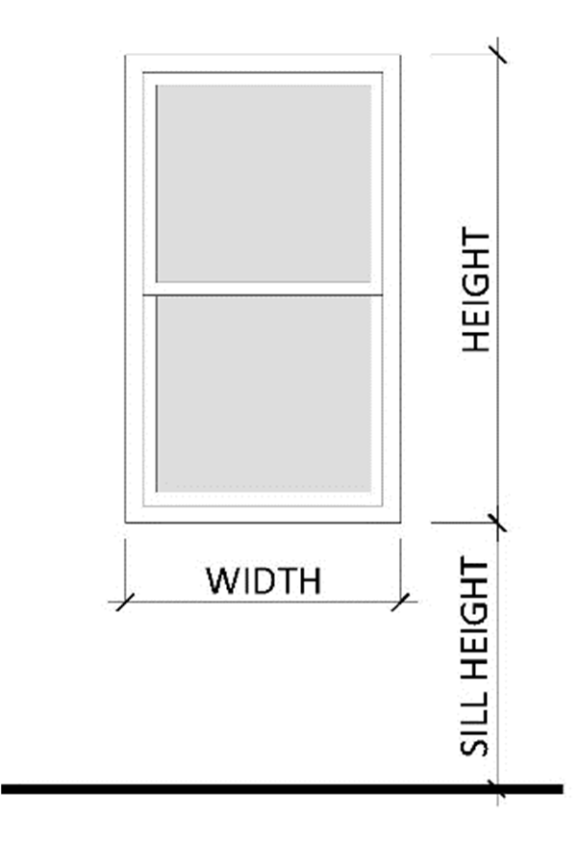
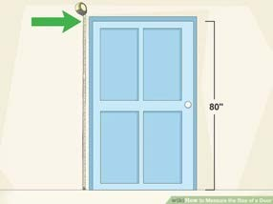
Терезе/ есіктердің ені терезе/есіктердің биіктігі

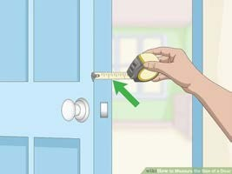
қалыңдығы (тек есіктер)

Қажетті терезе өлшемдері

ТЕРЕЗЕЛЕР ТІЗІМІ
ҚОЛДАНЫСТАҒЫ ТЕРЕЗЕ
# | ЕНІ | БИІКТІГІ | ТАБАЛДЫРЫҚТЫҢ БИІКТІГІ
1
2
3
4
5

ЕСІКТЕР ТІЗІМІ
ҚОЛДАНЫСТАҒЫ ЕСІК
# | ЕНІ | БИІКТІГІ | ЕСІКТІҢ ҚАЛЫҢДЫҒЫ
A
B
C
D
E

